Министерство транспорта Российской Федерации

Федеральное государственное автономное образовательное

учреждение высшего образования

«Российский университет транспорта»

(ФГАОУ ВО РУТ(МИИТ), РУТ (МИИТ)

Институт транспортной техники и систем управления

Кафедра «Управление и защита информации»

Практическая работа № 3

по дисциплине: «Информатика»

на тему: «Приобретение навыков работы со стандартными функциями электронной таблицы Microsoft Office Excel»

Выполнил: ст. гр. ТУУ-111

Сойка С.А.

Вариант №6

___________

(дата выполнения)

Проверил: к.т.н., доц. Сафронов А.И.

___________

(дата приёмки)

Москва – 2022 г.

**1. Цель работы.**

Приобретение навыков работы с объектами, функциями и ссылками на данные, записанными в ячейках электронной таблицы Microsoft Office Excel.

**2. Формулировка задачи.**

Сформировать на первом листе электронной таблицы Microsoft Office Excel расчётный шаблон, содержащий все функции. На втором листе привести рассмотрение разности квадратов косинусов двух углов напрямую и посредством разложения c использованием известной формулы и сравнить результаты.

**3. Решение.**

Таблица со всеми функциями:

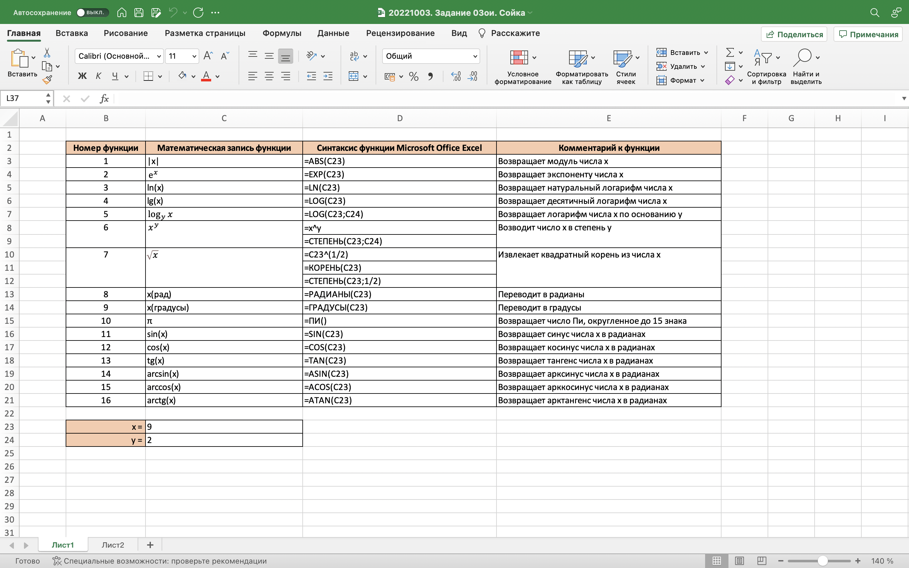

Рассмотрение разности квадратов косинусов двух углов напрямую и с разложением по формуле:

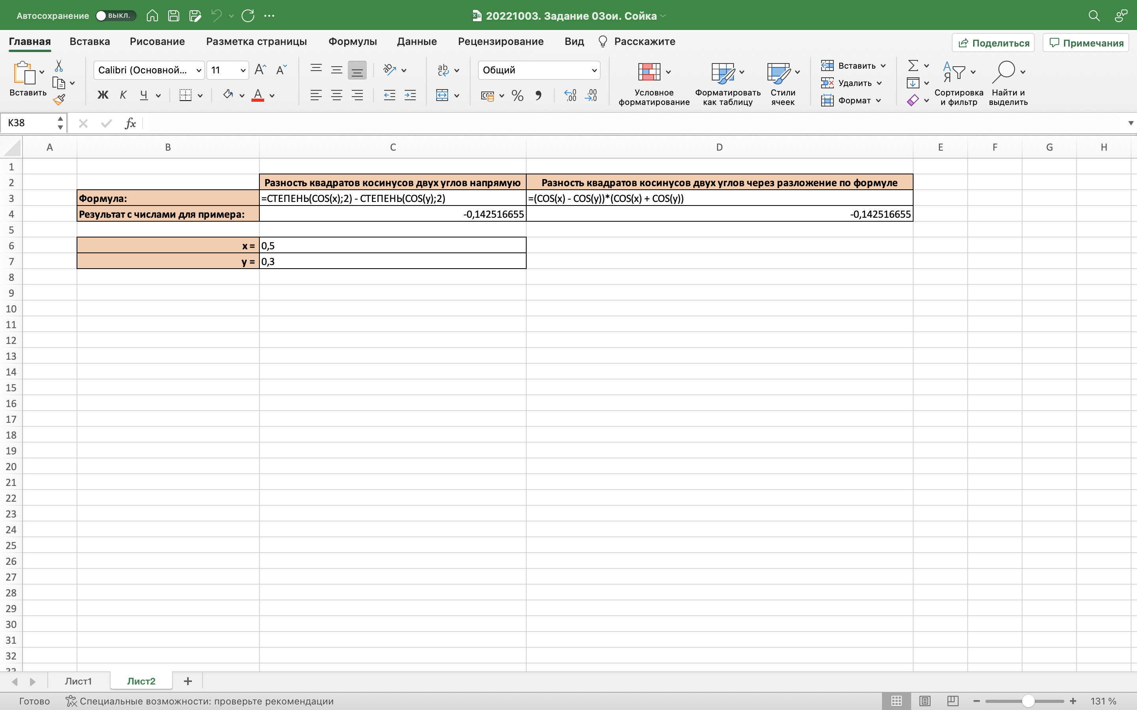

**4. Вывод.**

В ходе лабораторной работы я приобрела навыки работы с функциями, ячейками и ссылка в Microsoft Office Excel. Так же я рассмотрела разность квадратов косинусов двух углов напрямую и с разложением по формуле разности квадратов. Вычисления были сделаны верно, так как конечный результат в двух вариантах решения получился одинаковым.